.

Generator Structure Library React JS Mengunakan Metode *User Centered Design*

Ariq Rafi Kusumah, Roni Andarsyah 1

Program Studi Teknik Informatika D4, Universitas Logistik dan Bisnis Internasional, Jalan Sariasih No. 54 Sarijadi Bandung, 40151, Jawa Barat, Indonesia

ariqrafikusumah@gmail.com

ABSTRAK

Penelitian ini bertujuan untuk mengembangkan sebuah ekstensi pada aplikasi Visual Studio Code yang memungkinkan pengguna untuk menghasilkan file library struktur. Pendekatan yang digunakan dalam pengembangan ekstensi ini adalah *User Centered Design* (UCD) dengan fokus pada pengalaman pengguna. Metode UCD melibatkan pengguna dalam setiap tahap pengembangan untuk memastikan bahwa ekstensi yang dihasilkan memenuhi kebutuhan dan harapan pengguna. Metode *Systematic Literature Review* (SLR) yang digunakan peneliti berdasarkan pedoman. Hasil penelitian ini diharapkan dapat memberikan kontribusi pada pengembangan ekstensi yang lebih efektif dan efisien dalam memenuhi kebutuhan pengguna.

***Kata kunci :*** *Visual Studio Code, Extension, User Centered Design, System Literatur Review, Generator Stucture Library, React Js*

1. **PENDAHULUAN**

Dalam pengembangan perangkat lunak, pembuatan file library struktur menjadi salah satu tugas yang sering dilakukan pengembang. Tugas ini dapat memakan waktu dan memerlukan konsentrasi yang tinggi agar tidak terjadi kesalahan dalam pembuatan struktur library. Hal ini dapat mengganggu produktivitas pengembang dan menghambat proses pengembangan.

Penggunaan Visual Studio Code dapat memudahkan pengembang dalam menulis dan mengedit kode, namun belum ada ekstensi yang secara spesifik membantu pengembang dalam pembuatan file library struktur. Oleh karena itu, pengembangan ekstensi untuk memudahkan pembuatan file library struktur pada Visual Studio Code perlu dilakukan.

Selain itu, pengembangan ekstensi harus memperhatikan pengalaman pengguna agar dapat memenuhi kebutuhan dan harapan pengguna. Tanpa pengalaman pengguna yang optimal, ekstensi yang dibuat dapat mengganggu proses pengembangan dan bahkan dapat menurunkan produktivitas pengembang. Oleh karena itu, perlu dilakukan pengembangan ekstensi dengan pendekatan User Centered Design (UCD) agar pengembangan ekstensi dapat memenuhi kebutuhan dan harapan pengguna secara efektif dan efisien.

Kualitas data penelitian tergantung pada kualitas instrumen serta kualitas teknik pengumpulan datanya, Sekarang (2000). Lebih lanjut dinyatakan bahwa kualitas instrument penelitian tergantung pada validitas dan reliabilitas instrument penelitian. Teknik pengumpulan data berhubungan dengan penyusunan (desain) studi penelitian, jenis sumber dat serta cara pengumpulan data. Cara pengumpulan data dapat dilakukan melalui tiga carayaitu: wawancara, observasi dan penyebaran kuesioner kepada responden penelitian. Jenis data meliputi data primer dan data sekunder, lebih mudah mempertanggung jawabkan data sekunder dibandingkan dengan data primer. Desain penelitian dapat ditinjau dari desain laboratorium, eksperimen atau lingkungan alami subyek dengan masing-masing keunggulan maupun kelemahannya[1].

Informasi yang dikumpulkan dari jurnal menggunakan pendekatan *Systematic Literature Review* memungkinkan untuk mengidentifikasi, mengevaluasi, dan membenarkan semua penelitian yang berkaitan dengan pertanyaan penelitian tertentu, materi subjek, atau fenomena yang menarik[2].

1. **TINJAUAN PUSTAKA**
2. **Systematic Literature Review**

Metode SLR digunakan untuk mengidentifikasi, mengkaji, mengevaluasi,dan menafsirkan semua penelitian yang tersedia dengan bidang topik fenomenayangmenarik,dengan pertanyaan penelitian tertentu yang relevan[3].

1. **Visual Studio Code**

Diperlukan aplikasi yang kompeten untuk pembuatan kode program. Dalam hal ini, Visual Studio Code dapat digunakan. Visual Studio Code adalah editor kode sumber yang ringan namun powerful yang berjalan di desktop. Ia dilengkapi dengan dukungan bawaan untuk JavaScript, TypeScript, dan Node.js, serta memiliki beragam ekstensi yang tersedia untuk bahasa lain seperti C++, C#, Python, dan PHP.[4].

1. ***User Centered Design***

Membuat sistem berbasis web sesuai paradigma baru user-centered design (UCD). Desain yang berpusat pada manusia (HCD) adalah nama lain dari desain yang berpusat pada pengguna (UCD). Menurut ISO 13407 (1999), desain yang berpusat pada manusia adalah metode untuk membuat sistem interaktif yang berspesialisasi dalam membuatnya dapat digunakan. Contoh lain diberikan oleh [5], Proses mendesain antarmuka dengan karakteristik pengguna, tujuan kegunaan, lingkungan, tugas, dan proses dalam pikiran dikenal sebagai "*User Centered Design*". Desain dan penilaian dibuat dari langkah awal hingga eksekusi berkelanjutan dalam proses iteratif yang dikenal sebagai *User Centered Design* (UCD) [6], Pedoman berikut untuk UCD harus diperhitungkan:

1. Fokus Pada Pengguna
2. Perancangan terintegrasi
3. Dari awal berlanjut pada pengujian pengguna
4. Perancangan interaktif

Seperti yang ditunjukkan pada Gambar 1, ada empat fase dalam proses *User Centered Design* yang diselesaikan.

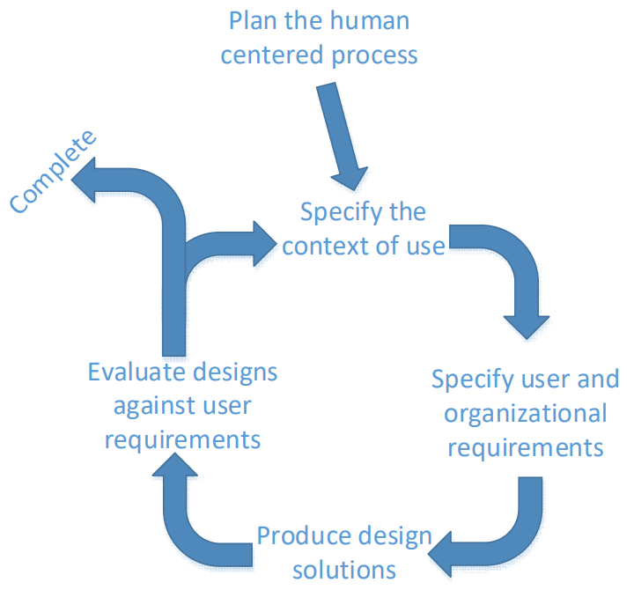

Gambar 1. Tahapan user centered design

**Sumber: ISO 13409 (1999)**

Keterangan gambar:

1. Specify the context of use

Mencari tahu siapa yang akan menggunakan sistem. Hal ini akan menjelaskan fungsi sistem dan panduan penggunaannya.

1. Specify User and Organizational Requirements

Menentukan kebutuhan organisasi dan persyaratan pengguna.

1. Produce Design Solutions

Membuat desain sebagai respons terhadap sistem yang sedang dianalisis.

1. Evaluate Design

Melakukan evaluasi terhadap pekerjaan desain yang dilakukan pada tahap sebelumnya.

1. ***Generator Structure Library***

Perangkat lunak ini akan menjadi alat untuk menggenerate file data, Pengembangan perangkat lunak generate file pengembangan perangkat lunak generate file[7].

1. ***Extension***

Developer harus menginstal plugin dan ekstensi Flutter masing-masing di Android Studio dan Visual Studio Code. Pengembang memiliki opsi untuk menggunakan Visual Studio Code atau Android Studio sebagai editor kode mereka. Pengembang yang mengalami masalah dengan kualitas kinerja komputernya dapat menggunakan Visual Studio Code karena dapat meminimalkan penggunaan memori di komputer.[8].

1. **METODE PENELITIAN**

Peneliti menggunakan teknik Systematic Literature Review (SLR) yang berpijak pada aturan. [9]. Paradigma pengembangan User Centered Design (UCD) digunakan dalam penelitian ini. Dengan menerapkan teknik ini, diharapkan dapat menghasilkan Ekstensi Visual Studio Code yang praktis dan sesuai dengan kebutuhan pengguna. Setelah tahap penilaian desain dalam pendekatan pengembangan UCD, terdapat proses iteratif yang kembali ke tahap definisi konteks kegunaan.

* 1. **Pertanyaan Penelitian (*Research Question*)**

Pertanyaan dari penelitian dibuat berdasrakan tujuan untuk mengetahui pemanfaatan Generator Structure Library React Js. Untuk mencapai tujuan tersebut mendefinisikan 2 pertanyaan penelitian (*Research Question, RQ).* Pertanyaan pertama, (**RQ1**) Apa saja struktur generator yang tersedia dalam library React JS yang mendukung metode *User Centered Design*?. Kedua, (**RQ2**) Bagaimana penggunaan metode User Centered Design dalam pengembangan library React JS untuk struktur generator yang dapat memfasilitasi pembuatan aplikasi web yang lebih responsif dan interaktif?.

* 1. **Pengumpulan Data (*Data Collection*)**

Tahap pengumpulan data dalam sebuah studi disebut sebagai pengumpulan data, dan data yang digunakan dalam penelitian ini diperoleh dari jurnal-jurnal yang disediakan oleh *Publish or Perish*, sebuah perangkat lunak yang dirancang untuk membantu akademisi dalam mencari informasi melalui pencarian literatur. Google Scholar merupakan mesin pencari yang digunakan. "*Generator Structure Library React Js User Centered Design*" merupakan kata kunci yang digunakan untuk mencari artikel-artikel yang serupa.

* 1. **Ekstrasi Data**

Dalam penelitian ini, 14 artikel telah dipilih, dan peneliti melakukan studi demografi terhadap artikel-artikel tersebut. Distribusi artikel-artikel yang dipilih, yang diterbitkan antara tahun 2019 dan 2023, ditampilkan dalam Gambar 2. Gambar 2 menampilkan diagram pie artikel berdasarkan tahun terbitnya. Rata-rata, terdapat 5 artikel yang diterbitkan setiap tahunnya.

1. **HASIL DAN PEMBAHASAN**
   1. **Hasil**

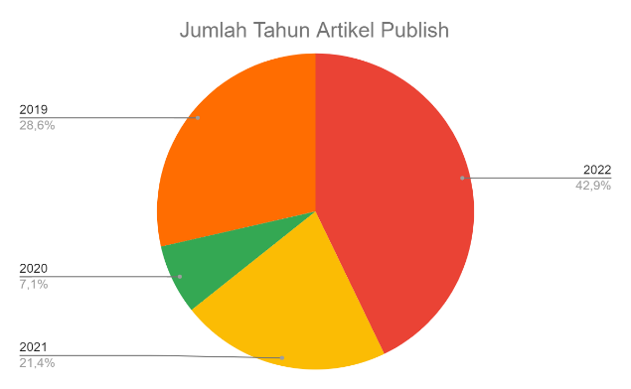

Gambar 2. Jumlah Artikel Publish

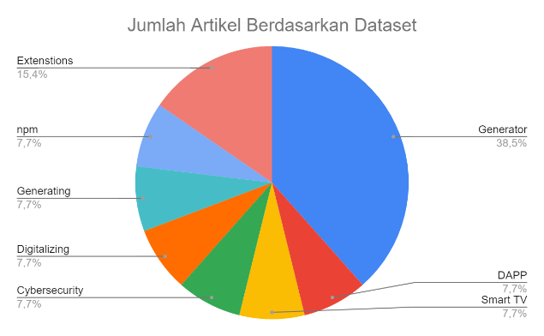

Gambar 3. Jumlah Artikel Berdasarkan Dataset

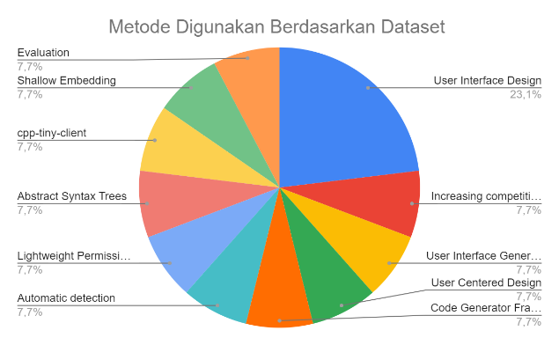

Gambar 4. Metode Digunakan Berdasarkan Dataset

Table 1. Rangkuman Artikel Terpilih.

|  |  |  |  |  |
| --- | --- | --- | --- | --- |
| No | Variabel | Tahun | Metode | Hasil |
| [10] | Cybersecurity | 2021 | Increasing competitivenes | Hasil yang tidak mengorbankan keamanan, keamanan, dan aksesibilitas |
| [11] | Digitalizing | 2022 | User Interface Design | Bahasa pemrograman React Native memfasilitasi proses pengembangan yang efisien |
| [12] | Generator | 2019 | User Interface Design | Menunjukkan aplikabilitas generator pada generasi sampel dashboard yang digunakan untuk mengevaluasi metrik estetika antarmuka yang sudah ada dan menunjukkan kemungkinan peningkatan metrik tersebut |
| [13] | Generator | 2019 | User Interface Generator | Seleksi teknologi telah dilakukan untuk mengevaluasi solusi berbasis web yang berbeda berdasarkan TANGO |
| [14] | Generator | 2019 | User Centered Design | Memberikan solusi potensial untuk pembangkitan kode berkualitas tinggi dan dukungan aksesibilitas. |
| [15] | Generating | 2022 | User Interface Design | Prototipe sumber terbuka yang berfungsi dan telah diuji pengguna untuk semua fitur penting |
| [16] | Smart TV | 2019 | Code Generator Framework | Memberikan performa yang setara dengan alat-alat lain dalam hal pembangkitan kode dan pembangkitan komponen antarmuka pengguna (UI) |
| [17] | DAPP | 2022 | Automatic detection | Hasil positif palsu dan hasil negatif palsu.37 kerentanan tersebut dan memperoleh 24 ID CVE dengan skor CVSS sebagian besar 9,8 |
| [18] | npm | 2021 | Lightweight Permission System | Membuat sejumlah besar paket menjadi lebih sulit dieksploitasi, hampir tanpa biaya tambahan |
| [19] | Framework | 2020 | Cites-Board | Hasilnya menunjukkan kelebihan dan kelemahan Cities-Board dibandingkan dengan alat generasi kode generik |
| [20] | Extenstions | 2021 | Abstract Syntax Trees | Bahwa penyertaan dependensi Node.js dan paket npm adalah hambatan terbesar dalam mengimplementasikan sistem izin untuk VS Code |
| [21] | Extenstions | 2022 | Evalutation | Menganalisis kode pengujian dan memberi peringatan kepada pengguna tentang masalah potensial seperti pengujian yang tidak terdaftar |
| [22] | Generator | 2022 | cpp-tiny-client | Kode yang dihasilkan memiliki jejak yang wajar, setidaknya untuk perangkat IoT yang digunakan dalam validasi |
| [23] | Generator | 2022 | Shallow Embedding | Generator kode juga menghasilkan teorema-teorema ACL2 yang menyatakan kebenaran kode C dalam hubungannya dengan kode ACL2 |

* 1. **Pembahasan**

Berikut ini merupakan dari arktikel yang terpilih, semua artikel berdasarkan Gambar 4 menjelaskan penggunaan metode seperti *User Centered Design*, *User Interface Design* dan *User Interface Generator*. Hasilnya, Berikut artikel dengan metode *User Centered Design*, Area penelitiannya pembangkitan kode dalam *UI Builder* telah membentuk dasar yang kokoh untuk pekerjaan di masa depan dengan menyediakan metode untuk menghasilkan dan memformat kode *React Native* yang berkualitas tinggi, meskipun dalam cakupan yang sangat terbatas[14]. Berikut kumpulan artikel dengan metode *User Interface Design,* penelitian [11] Dalam analisis, kami meliputi wawancara, analisis situs web klien, dan solusi siap pakai yang sudah ada. Temuan kami menghasilkan pemetaan domain. Setelah itu, kami menerapkan metode seperti sketsa dan mockup, serta prinsip desain David Benyon, yang menghasilkan desain antarmuka pengguna saat ini. Bahasa pemrograman *React Native*, memfasilitasi proses pengembangan yang efisien, sementara *Azure DevOps* meningkatkan pengendalian proyek secara keseluruhan. Penelitian [12], area penelitiannya yaitu Hasil pengujian pengguna telah mengkonfirmasi dampak warna, jenis, dan kumpulan data dari widget pada karakteristik dasbor. Pembaca dapat menemukan hasil-hasil tersebut, termasuk survei dan contoh-contoh dasbor, secara daring. Penelitian [15], area penelitiannya yaitu membuat waktu pengaturan ini menjadi lebih efisien dengan menggunakan alat yang menghasilkan komponen secara otomatis. Dalam bagian ini, hasil dari proyek ini akan disajikan. Hasil ini terdiri dari bagian wawancara, prototipe, dan pengujian kegunaan. Berikut ini artikel dengan metode *User Interface Generato*, Penelitian [13], area penelitiannya yaitu mengurangi risiko yang muncul selama Fase Desain Kritis dan mengembangkan prototipe awal untuk diadopsi selama fase Konstruksi. Webjive dipilih sebagai kerangka kerja untuk SKA User Interface Generator. Mengikuti proses Desain Berbasis Pengguna, pemilihan perangkat lunak antara dua kandidat yang sangat valid telah dimungkinkan. Meskipun Waltz memiliki tingkat kematangan yang lebih tinggi daripada Webjive, berkat interaksi dengan pemangku kepentingan SKA selama pengambilan keputusan, Webjive dipilih karena terbukti lebih mampu menyesuaikan harapan dan kebutuhan operator.

1. **KESIMPULAN DAN SARAN**

Berdasarkan hasil *Systematic Literature Review* penelitian yang telah memiliki 2 kontribusi dilakukan dapat diambil beberapa kesimpulan sebagai berikut, Apa saja struktur generator yang tersedia dalam library React JS yang mendukung metode *User Centered Design* dan Bagaimana penggunaan metode *User Centered Design* dalam pengembangan *library React JS* untuk struktur generator yang dapat memfasilitasi pembuatan aplikasi web yang lebih responsif dan interaktif, Berikut yang dapat disimpulkan Memberikan solusi potensial untuk pembangkitan kode berkualitas tinggi dan dukungan aksesibilitas. penelitian menunjukkan bahwa penggunaan metode *User Centered Design* dalam pengembangan *library React JS* untuk struktur generator dapat memberikan manfaat signifikan dalam membangun aplikasi web yang lebih responsif, interaktif, dan memperhatikan kebutuhan pengguna.

**DAFTAR PUSTAKA**

[1] Isti Pujihastuti, “Isti Pujihastuti Abstract,” *Prinsip Penulisan Kuesioner Penelit.*, vol. 2, no. 1, pp. 43–56, 2010.

[2] I. Larasati, A. N. Yusril, and P. Al Zukri, “Systematic Literature Review Analisis Metode Agile Dalam Pengembangan Aplikasi Mobile,” *Sistemasi*, vol. 10, no. 2, p. 369, 2021, doi: 10.32520/stmsi.v10i2.1237.

[3] E. Triandini, S. Jayanatha, A. Indrawan, G. Werla Putra, and B. Iswara, “Metode Systematic Literature Review untuk Identifikasi Platform dan Metode Pengembangan Sistem Informasi di Indonesia,” *Indones. J. Inf. Syst.*, vol. 1, no. 2, p. 63, 2019, doi: 10.24002/ijis.v1i2.1916.

[4] S. Hartati, “Perancangan Sistem Informasi Inventaris Barang Pada Kantor Notaris Dan Ppat Ra Lia Kholila, Sh Menggunakan Visual Studio Code,” *J. Siskomti*, vol. 3, no. 2, pp. 37–48, 2020, [Online]. Available: https://www.ejournal.lembahdempo.ac.id/index.php/STMIK-SISKOMTI/article/view/123

[5] D. Jois, I. Nuryasin, and E. D. Wahyuni, “Perancangan Sistem Informasi Event Organizer Berbasis Aplikasi Mobile Dengan Menggunakan Metode Prototype,” *J. Repos.*, vol. 2, no. 10, pp. 1321–1330, 2020, doi: 10.22219/repositor.v2i10.719.

[6] I. S. Y. Saputri, M. Fadli, and I. Surya, “Implementasi E-Commerce Menggunakan Metode UCD (User Centered Design) Berbasis Web,” *J. Aksara Komput. Terap.*, vol. 6, no. 2, pp. 269–278, 2017, [Online]. Available: https://jurnal.pcr.ac.id/index.php/jakt/article/view/1378

[7] P. B. A. A. Putra, V. H. Pranatawijaya, W. Widiatry, and N. N. K. Sari, “Pengembangan Perangkat Lunak Generate File Data Kehadiran Pegawai Universitas Palangka Raya,” *Anterior J.*, vol. 18, no. 2, pp. 182–189, 2019, doi: 10.33084/anterior.v18i2.809.

[8] A. Wibowo, “Pengembangan Frontend Aplikasi Mobile Sim-Rs At Turrots, Atsoft E-Government, Dan Asn Memayu Di Cv Atsoft Teknologi Tugas Akhir Jalur Magang,” pp. 1–85, 2021.

[9] B. A. Kitchenham and S. Charters, “Guidelines for performing Systematic Literature Reviews in Software Engineering (Software Engineering Group, Department of Computer Science, Keele …,” *Tech. Rep. EBSE 2007- 001. Keele Univ. Durham Univ. Jt. Rep.*, no. January, 2007.

[10] G. Maulani, G. Gunawan, L. Leli, E. Ayu Nabila, and W. Yestina Sari, “Digital Certificate Authority with Blockchain Cybersecurity in Education,” *Int. J. Cyber IT Serv. Manag.*, vol. 1, no. 1, pp. 136–150, 2021, doi: 10.34306/ijcitsm.v1i1.40.

[11] H. Nilsen, D. B. Thapa, and S. Barvik, “Tittel : K14 : Digitalizing Receptionist Services,” pp. 0–82.

[12] O. Pastushenko, J. Hynek, and T. Hruška, “Evaluation of user interface design metrics by generating realistic-looking dashboard samples,” *Expert Syst.*, vol. 38, no. 5, pp. 1–16, 2021, doi: 10.1111/exsy.12434.

[13] M. Canzari *et al.*, “A TECHNOLOGY DOWNSELECTION FOR SKA USER INTERFACE GENERATOR,” pp. 5–8, doi: 10.18429/JACoW-ICALEPCS2019-WEMPL005.

[14] E. Havic, “UI Builder – an Interface Building Tool for Generating React Native Code for Mobile & Web,” 2019.

[15] A. Frick, “From Design to Code : A Study on Generating Production Code From User Interface Design Software,” 2022.

[16] A. Akbulut and S. Toprak, “Code generator framework for smart TV platforms,” vol. 13, pp. 268–279, 2019, doi: 10.1049/iet-sen.2018.5157.

[17] H. Yeon *et al.*, “DAPP : automatic detection and analysis of prototype pollution vulnerability in Node . js modules,” *Int. J. Inf. Secur.*, 2021, doi: 10.1007/s10207-020-00537-0.

[18] G. Ferreira, L. Jia, J. Sunshine, and C. Kästner, “Containing Malicious Package Updates in npm with a Lightweight Permission System,” pp. 1334–1346, 2021, doi: 10.1109/ICSE43902.2021.00121.

[19] E. Rojas, V. Bastidas, and C. Cabrera, “Cities-Board : A Framework to Automate the Development of Smart Cities Dashboards,” vol. XX, no. X, pp. 1–9, 2020, doi: 10.1109/JIOT.2020.3002581.

[20] I. Science, “Implementation and Evaluation of an Emulated Permission Sys ‐ tem for VS Code Extensions using Abstract Syntax Trees,” 2021.

[21] “CUTE Extension for VS Code,” 2022.

[22] A. A. Springborg, M. K. Andersen, K. H. Hattel, and M. Albano, “Towards a secure API client generator for IoT devices,” *Proc.*, vol. 1, no. 1, pp. 1–14, 2022.

[23] A. Coglio, “A Proof-Generating C Code Generator for ACL2 Based on a Shallow Embedding of C in ACL2,” no. Acl2, pp. 185–201, 2022, doi: 10.4204/EPTCS.359.15.